BÀI TUYÊN TRUYỀN HƯỞNG ỨNG NGÀY SÁCH VÀ VĂN HÓA ĐỌC VIỆT NAM
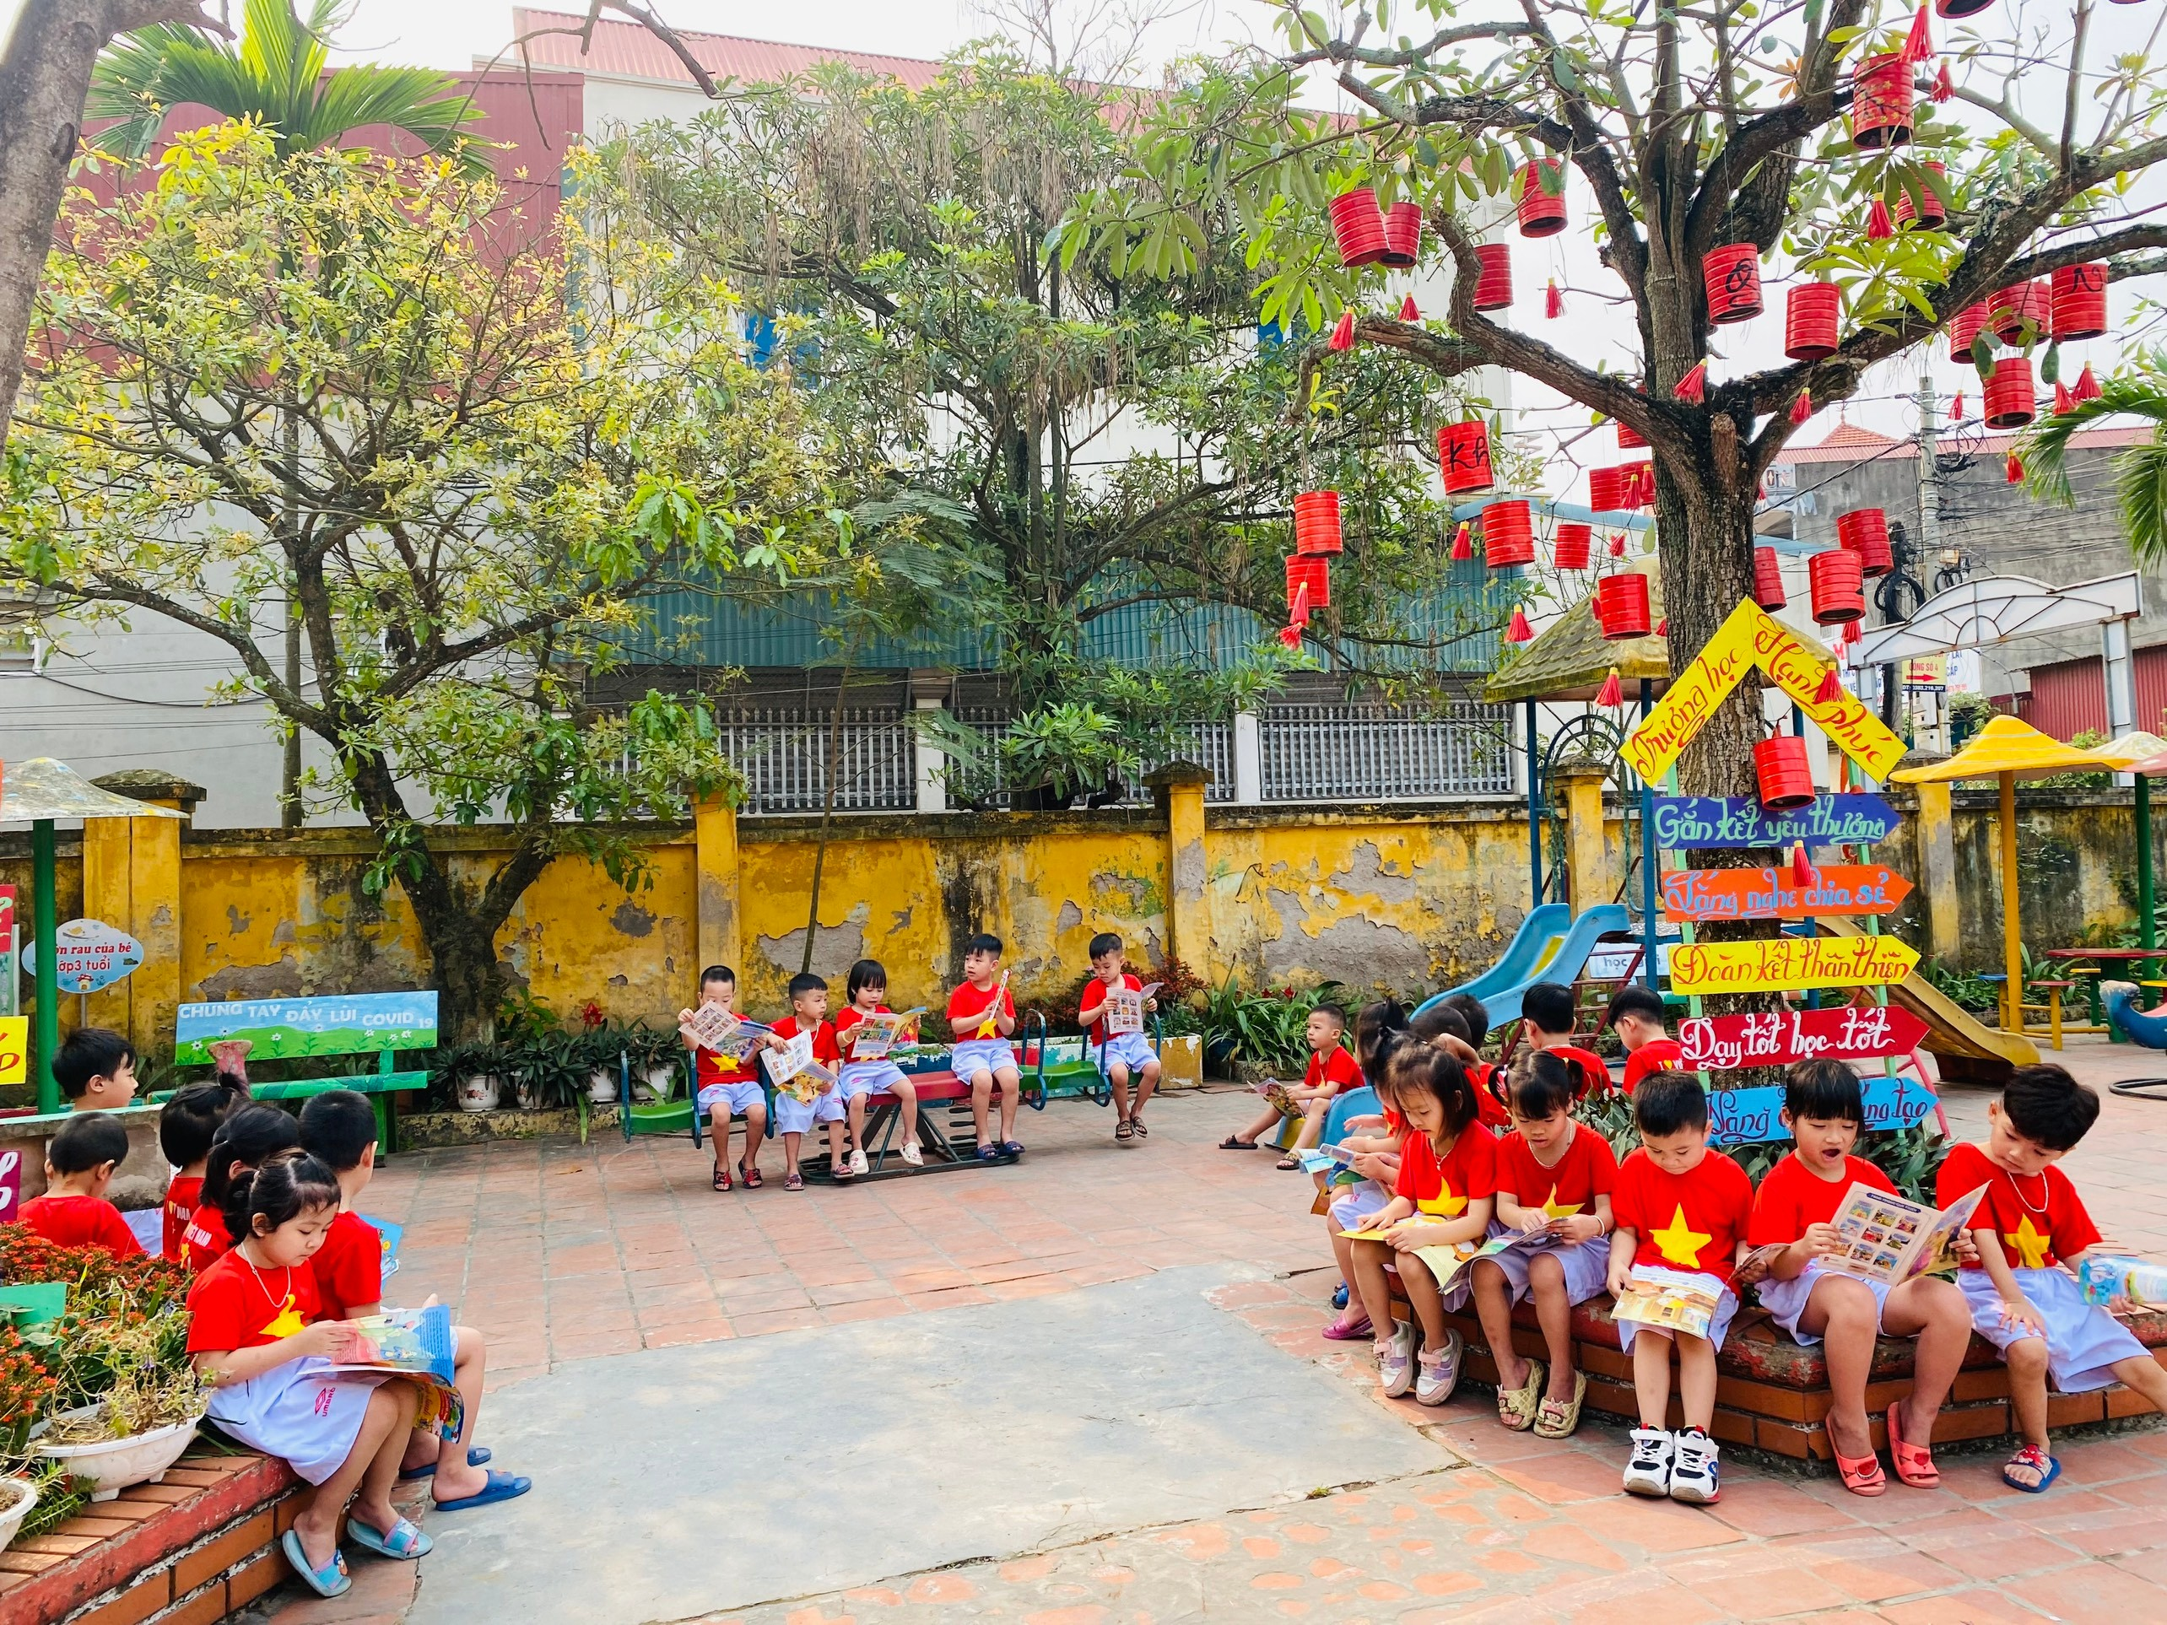
Qúy phụ huynh thân mến!
Chắc hẳn trong mỗi chúng ta ai cũng có nhiều lần đọc sách, yêu sách và hơn thế nhiều người còn rất mê sách. Bởi đọc sách chính là chìa khóa vạn năng mở cửa lâu đài trí tuệ và tâm hồn của mỗi con người chúng ta, sách là người bạn tâm giao, chia sẻ mọi nỗi buồn, vui, là món ăn tinh thần không thể thiếu của nhiều người sau mỗi giờ học, giờ làm việc mệt nhọc. Chính vì lẽ đó đọc sách đã trở thành thói quen, nét đẹp văn hóa trong đời sống con người.
Duy trì và tiếp nối nét đẹp văn hóa ấy, trường Mầm non Hoàng Diệu hưởng ứng “Ngày sách và văn hóa đọc” với nhiều hoạt động “ Đọc sách” thiết thực phong phú như: Tổ chức theo các nhóm đọc, các cô hướng dẫn trẻ, cùng trẻ đọc và xem những quyển tranh truyện phù hợp với lứa tuổi, giới thiệu sách theo chủ đề, kể chuyện theo tranh.... nhằm góp phần đưa "văn hóa đọc" trở thành thói quen cho các con, rèn cách cầm sách, mở sách, trong quá trình tương tác với sách, các con sẽ dần trở nên quen thuộc với cách sắp xếp của các chữ cái như thế nào, các con chữ trông ra làm sao, hay cách đọc từ trái qua phải, từ trên xuống dưới, lật giở trang tiếp theo để "đọc'..., rèn cho các con kỹ năng quan sát, chú ý ghi nhớ có mục đích, có chủ định. Hiểu truyện qua tranh vẽ, nghe cô kể chuyện, ông bà, bố mẹ kể chuyện và kể lại chuyện cho ông bà bố mẹ, cô giáo và các bạn nghe… biết chọn sách mình thích, biết yêu quý sách, biết giữ gìn sách sạch đẹp. Giáo dục cho các con về việc đọc sách cũng như trân trọng giữ gìn và bảo vệ sách. Đồng thời giúp các con học tập những gương tốt việc tốt, các nhân vật sự kiện lịch sử, thế giới tự nhiên khoa học.... phù hợp với độ tuổi của trẻ mầm non, để phục vụ tốt trong việc giáo dục lễ giáo, lòng nhân ái, giúp hình thành nhân cách cho các con.
Hàng ngày Cô và trò đã tận dụng mọi thời gian trống để đến với sách, sáng tạo trong việc tạo dựng các góc "Thư viện thân thiện" phù hợp để sách báo trở thành những người bạn thân thiện, là sản phẩm tinh thần không thể thiếu của cô và trò trường Mầm non Hoàng Diệu.
Để phong trào ‘ Ngày hội đọc sách” được duy trì và phát triển, chúng tôi hi vọng rằng “ Văn hóa đọc sách” không chỉ thấm sâu trong tiềm thức mỗi Cán bộ giáo viên, nhân viên và các bé trong nhà trường mà còn lan tỏa rộng tới bậc phụ huynh, tới những người yêu sách, với thông điệp “ Hôm nay đọc sách- Ngày mai thành tài.”
Hoàng Diệu, ngày 15 tháng 04 năm 2024
NGƯỜI DUYỆT NGƯỜI VIẾT BÀI
HIỆU TRƯỞNG PHÓ HIỆU TRƯỞNG
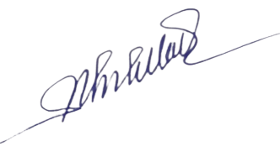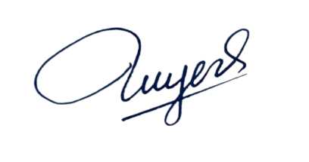
Nguyễn Thị Mai Phạm Thị Khuyên

